АНДРУСЕНКО С.А.
КГУ Яйсанская специальная организация образования
Актюбинская область, Мартукский район п.Жайсан
sveta.andrusenko83@mail.ru
Доклад на тему: «Как создать условия для эффективного обучения с детьми с особыми образовательными потребностями»
Для каждого педагога его воспитанник – единственный, неповторимый, самый лучший на свете. Ему хочется дать как можно больше – целый мир, когда вырастет, не потерялся в нем, а нашел свое место. Конечно, от всех проблем педагоги не могут оградить своего подопечного, и, рано или поздно, ему приходится самому преодолевать трудности и препятствия, которые возникнут у него на пути. Но есть такие дети, которым приходиться с самого рождения бороться сначала за выживание, а потом за возможность нормального развития и образования. Это дети с особыми возможностями .
Необходимо признать, что общество довольно жестоко обходится с такими детьми, не признавая их как полноценных своих членов, способных иметь достойную профессию и нормальную жизнь. Однако, большинство специалистов по специальной психологии сходятся во мнении, что если окружить детей с ОВЗ должным вниманием и обеспечить правильное обучение, они вполне способны адаптироваться и стать гармоничной частью современного общества. При этом образование детей с ограниченными возможностями «может быть организовано как совместно с другими обучающимися, так и в отдельных классах, группах или в отдельных организациях, осуществляющих образовательную деятельность»
Как правило, дети с особыми возможностями разные, в них входят дети с разными нарушениями: дефектами слуха, зрения, речи, проблемами с опорно-двигательным аппаратом, а также с общей задержкой и нарушениями в развитии. Самое важное – не «зацикливаться» на проблемах, педагог должен прививать ребенку мысль о том, что он полноценен, что он сможет справиться со своей болезнью, сможет развиваться и быть самостоятельным человеком.
Но самая главная проблема заключается в том, что дети с особыми возможностями не только по физическим или умственным категориям отличаются от полностью здоровых детей, они и мыслят и чувствуют по-другому. Это необходимо учитывать педагогам в своей работе.
Каждый ребенок должен ходить в школу, общаться со сверстниками. Это относится и к детям с ограниченными возможностями, это не приговор, а лишь необходимость создания определенных условий.
Определение ребенка с особыми возможностями тесно происходит по рекомендациям психолого-медико-педагогической комиссии. Практика показывает, что для обучения детей с особыми возможностями необходимо использовать активные методы и приемы обучения, повышающие познавательную активность , развивать их творческие способности, повышать мотивацию к обучению.
В нашей Яйсанской специальной организации образования занятия проходят в дружеской обстановке, все друг другу помогают. Дети но не все владеют компьютером, ездят на экскурсии, участвуют в различных мероприятиях.
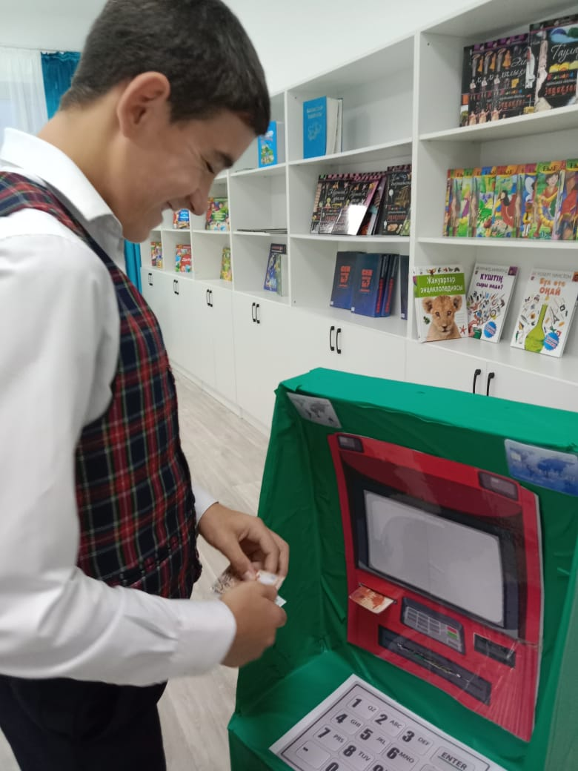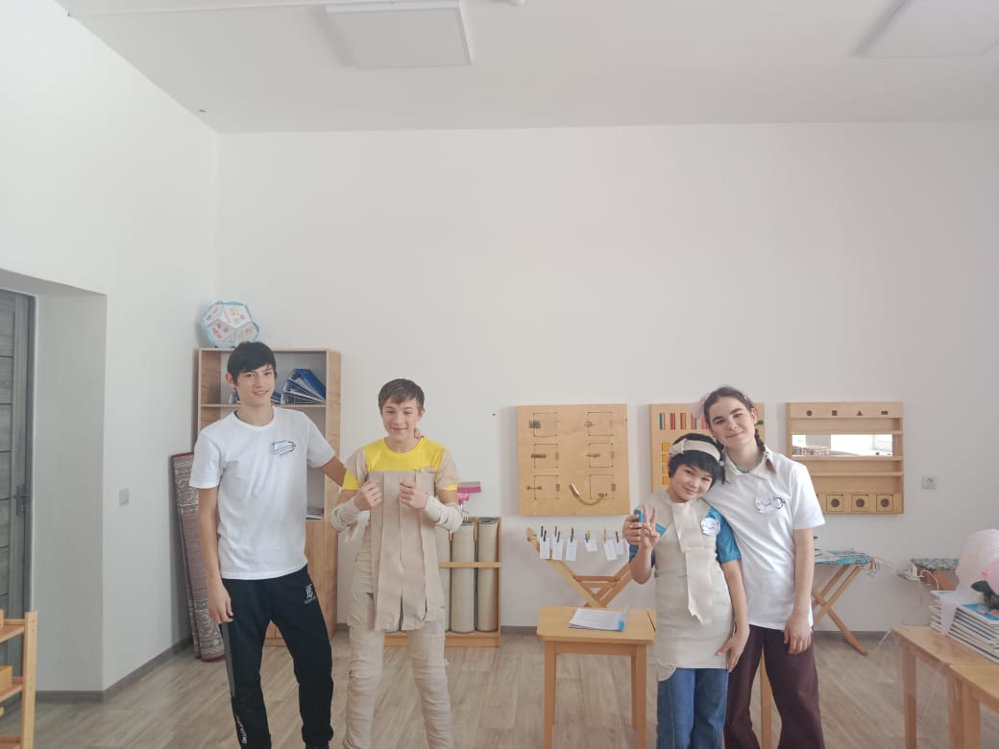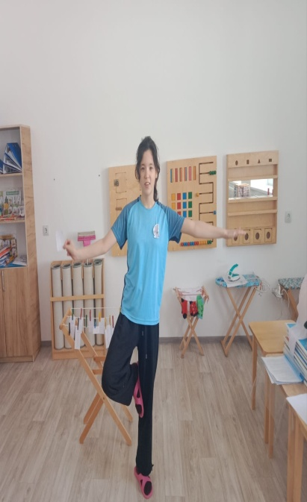
Помимо общеобразовательных предметов, в нашей школе проводят воспитательные часы где с детьми проводят беседы, игры, различные конкурсы. Под руководством педагогов дети с особыми возможностями участвуют в выставках своих работ.
Заключение
Работа с особыми возможностями подразумевает выполнение следующих задач в инклюзивном обучении: бытовых, нормативных, трудовых, а также работа по социальной адаптации учащихся.
Для успешного формирования навыков в специальных школах организуют самоподготовку, где дети под руководством педагога выполняют домашнее задание, заданное педагогами в течение дня. Такая форма учебной деятельности для детей с нарушениями должна учитывать индивидуальные особенности. При долгой, терпеливой работе по коррекционным программам рано или поздно обязательно будет результат.

